Kategorie B PlusEnergieBauten PlusEnergieBau®-Diplom 2016

Die Familie Mösle sanierte ihren Altbau mit zwei Wohnungen in Eschenbach/LU. Das Doppelfa- milienhaus (DFH) weist heute eine positive Energiebilanz auf. Die 27 kW starken PV-Dachanlagen und die Solarkollektoren an den Balkonbrüstungen produzieren jährlich 36’600 kWh. Damit de- cken sie 105% des Eigenenergiebedarfs von 34’700 kWh/a. Der hohe thermische Bedarf ergibt sich aus der suboptimalen Wanddämmung mit hohen U-Werten. Aus ästhetischen Gründen woll- te der Bauherr das 1981 erstellte Zweischalenmauerwerk mit Sichtbackstein und 10 cm Flum- roc-Isolation nicht verändern. Hinzu kommt ein zusätzlicher Wärmebedarf für die Sauna und das beheizte Schwimmbad der Familie. Mit dem verbleibenden Solarstromüberschuss von rund
1’900 kWh/a kann die praktisch «CO2-frei lebende» Familie auch noch ihr solarbetriebenes Elek- troauto rund 15’000 km pro Jahr CO2-frei fahren.

105%-PEB-DFH-San. Mösle, 6274 Eschenbach/LU

Das 1981 errichtete DFH Mösle in Eschen- bach/LU wurde etappenweise erneuert und mit mehreren Solaranlagen ausgerüstet.
Vor der Sanierung konsumierte das Ge- bäude etwa 40’000 kWh/a. Mit minimalen Massnahmen an der Gebäudehülle wurde dieser Wert auf 34’700 kWh/a gesenkt. Eine aufgeständerte 5.4 kW starke PV-Anlage auf dem Garagendach, eine 22.1 kW starke PV- Anlage auf dem Ostdach und eine 13.8 m2 grosse thermische Anlage an den Balkon- brüstungen versorgen das Haus mit Strom und Wärme.
Auch eine Sauna und ein eigenes Schwimmbad gehören dazu. Es verbleibt ein kleiner Solarstromüberschuss von 5%.Die- ser Überschuss von 1’900 kWh/a reicht für den Betrieb des eigenen Elektroautos. Da- mit kann die Familie jährlich bis zu 15’000 km CO2-frei reisen.
Mit einer Minergie-P-Dämmung von rund 32 cm und U-Werten von rund 0.10-0.12 W/ m2K könnten die Wärmeenergieverluste er- heblich gesenkt und der Eigenenergiever- sorgungsgrad deutlich gesteigert werden.
Familie Mösle zeigt, wie sich ein Altbau mit viel Eigeninitiative in einen funktionalen und CO2-freien PlusEnergieBau transfor- mieren lässt, ohne auf einen gewissen Luxus wie Bad und Sauna, zu verzichten. Dafür ver- dient sie das PlusEnergieBau-Diplom 2016.
Technische Daten

Wärmedämmung
Wand: 36 cm U-Wert: 0.38 W/m2K
Dach: 38 cm U-Wert: 0.24 W/m2K
Boden: 4 cm U-Wert: 0.6 W/m2K Fenster: dreifach U-Wert: 1.2 W/m2K
Energiebedarf vor der Sanierung [100%]
EBF: 540 m2 kWh/m2a % kWh/a
GesamtEB: 74.1 100 40’000
Energiebedarf nach der Sanierung [87%]

EBF: 540 m2 | kWh/m2a | % | kWh/a
Warmwasser: | 18.2 | 28 | 9’817
Elektrizität (WP): | 24.5 | 38 | 13’240
Elektrizität: | 21.6 | 34 | 11’678
GesamtEB:  Energieversorgung  Eigen-EV: m2 kWp | 64.3  kWh/m2a | 100  % | 34’735  kWh/a
PV Dach: 170 27.5 157.7 77 26’813
SK: 13.8 711.4 28 9’817
Dachfläche: 248 27.5 147.7 105 36’630
Eigenenergieversorgung: 105 36’630
Energiebilanz (Endenergie) % kWh/a
Eigenenergieversorgung: 105 36’630
Gesamtenergiebedarf: 100 34’735
Solarstromüberschuss: 5 1’895
Bestätigt von CKW AG am 30.05.2016 D. Müller, Tel. 041 249 58 08

Beteiligte Personen

Bauherrschaft und Standort:
Rolf Mösle, Vorhubenstrasse 46, 6274 Eschenbach
Tel. 041 448 28 56
PV-Anlagen:
Solektra AG, Heinrich Truffer, Brambergstrasse 52,6004 Luzern, Tel. 041 310 11 01
BE Netz AG, Industriestrasse 4, 6030 Ebikon Tel. 041 319 00 00
Solarthermie:
Ernst Schweizer AG, Bahnhofplatz 11, 8908 Hedingen

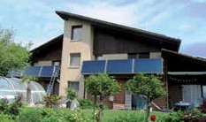

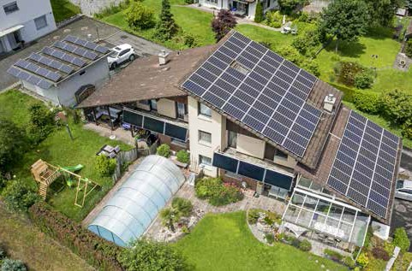1

- Blick auf das sanierte DFH in Eschenbach. Die PV-Anlagen auf dem Schrägdach und der Garage produzieren 26’800 kWh/a.
2

- Zusammen mit den 13.8 m2 grossen Sonnenkol- lektoren auf den Balkonbrüstungen generiert das DFH 36’600 kWh/a. Damit erreicht der PEB eine Eigenenergieversorgung von 105%.

70 | Schweizer Solarpreis 2016 | Prix Solaire Suisse 2016

